PHÁT TRIỂN KỸ NĂNG VIẾT PROMPT HIỆU QUẢ

Phân tích tác vụ học tập.
  - Tóm tắt một bài đọc/tài liệu học thuật (Ví dụ: Bài báo nghiên cứu AI)

    - Mục tiêu: Trích xuất thông tin cốt lõi (vấn đề, phương pháp, kết quả) từ một văn bản dài, phức tạp.
    - Thách thức: LLM dễ bị "ảo giác" (hallucination) hoặc lược bỏ các chi tiết kỹ thuật quan trọng, biến một tóm tắt học thuật thành một bài viết phổ thông chung chung.
  - Giải thích một khái niệm phức tạp (Ví dụ: Mạng nơ-ron tích chập - CNN)

    - Mục tiêu: Làm sáng tỏ các cơ chế kỹ thuật trừu tượng thành kiến thức dễ tiếp thu.

    - Thách thức: Cân bằng giữa tính chính xác của khoa học máy tính và tính trực quan, dễ hiểu. Đòi hỏi LLM phải sử dụng các phép ẩn dụ hợp lý mà không làm sai lệch bản chất toán học của mô hình.
  - Tạo bộ câu hỏi ôn tập phân hóa (Ví dụ: Chủ đề machine learning)

    - Mục tiêu: Thiết kế công cụ kiểm tra kiến thức bao quát nhiều mức độ nhận thức (Bloom's Taxonomy).
    - Thách thức: Các prompt đơn giản thường chỉ tạo ra câu hỏi ghi nhớ mức độ thấp (Fact-based). Cần kỹ thuật ép LLM tạo ra các câu hỏi phân tích, suy luận và cung cấp đáp án có giải thích chuỗi tư duy (Chain-of-Thought).

Xây dựng các phiên bản Prompt.
  - Tóm tắt bài báo học thuật
    - Cơ bản: Tóm tắt bài báo "Attention Is All You Need" (Vaswani et al., 2017).

    - Cải tiến: Hãy tóm tắt bài báo "Attention Is All You Need". Cấu trúc bài tóm tắt thành 3 phần rõ ràng: Vấn đề nghiên cứu, Kiến trúc Transformer (phương pháp đề xuất), và Kết quả đạt được so với các mô hình cũ. Giới hạn trong 300 từ.
    - Nâng cao (Role-prompting + Định dạng đầu ra + Zero-shot CoT): Bạn là một Giáo sư hướng dẫn nghiên cứu sinh ngành Khoa học Máy tính. Hãy tóm tắt bài báo "Attention Is All You Need" cho một sinh viên năm 3.
o Bước 1: Giải thích ngắn gọn tại sao các mô hình tuần tự (RNN/LSTM) trước đây gặp hạn chế.
o Bước 2: Nêu bật cơ chế cốt lõi "Self-Attention" hoạt động như thế nào mà không cần đến yếu tố tuần tự.
o Bước 3: Liệt kê 3 đóng góp lớn nhất của kiến trúc Transformer dưới dạng Bullet points.
  - Giải thích khái niệm phức tạp (CNN)
    - Cơ bản: Mạng nơ-ron tích chập (CNN) là gì?
    - Cải tiến: Đóng vai một kỹ sư AI đang giảng bài cho học sinh cấp 3. Hãy giải thích khái niệm Mạng nơ-ron tích chập (CNN).
    - Nâng cao (Audience Targeting + Analogy + Few-shot concept): Giải thích chi tiết về Mạng nơ-ron tích chập (CNN) dùng trong Xử lý ảnh. Mô tả chức năng của các lớp: Convolutional layer, Pooling layer và Fully Connected layer.
    - Yêu cầu bắt buộc:
o Tránh hoàn toàn các công thức toán học phức tạp.
o Sử dụng phép ẩn dụ trực quan (ví dụ: dùng một chiếc kính lúp quét qua một bức tranh để tìm các đường nét nhỏ, sau đó ghép lại thành hình dạng nhận biết được).
o Đưa ra một ví dụ thực tế về cách CNN nhận diện một con mèo trong ảnh.
  - Tạo bộ câu hỏi ôn tập
    - Cơ bản: Tạo một số câu hỏi ôn tập về thuật toán phân cụm (Clustering).
    - Cải tiến: Tạo 5 câu hỏi trắc nghiệm ôn tập môn AI, chủ đề K-Means Clustering và Hierarchical Clustering. Cung cấp đáp án đúng ở cuối.
    - Nâng cao (role-prompting + constraints + chain-of-thought): Bạn là người ra đề thi môn cơ sở Trí tuệ Nhân tạo tại trường đại học. Yêu cầu thiết kế một bộ câu hỏi ôn tập chuyên sâu về "Các thuật toán phân cụm (clustering)" với cấu trúc sau:
o Tạo 2 câu hỏi trắc nghiệm (mức độ hiểu) và 1 câu hỏi tự luận tình huống (mức độ vận dụng).
o Định dạng đầu ra cho mỗi câu: [câu hỏi], [mức độ khó], [đáp án], [giải thích tư duy]: Giải thích từng bước tại sao đáp án này đúng và tại sao các lựa chọn khác sai.

Thử nghiệm và so sánh kết quả.
- Thử nghiệm: (Tác vụ 2):
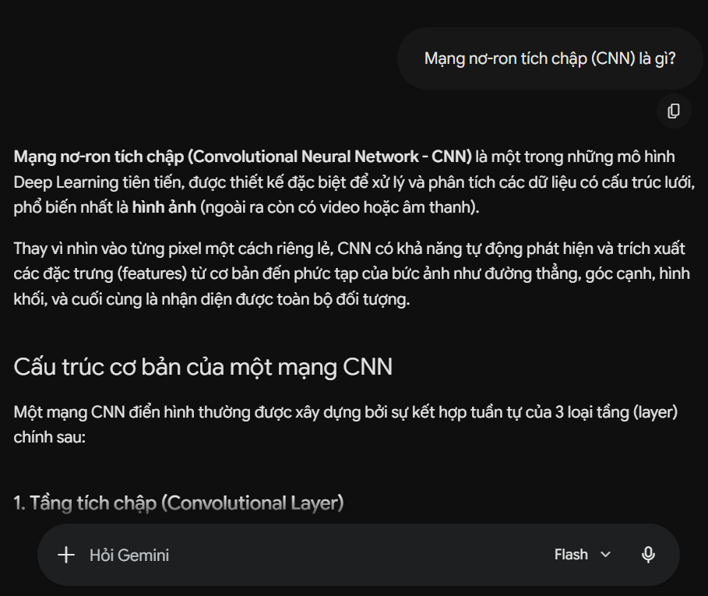

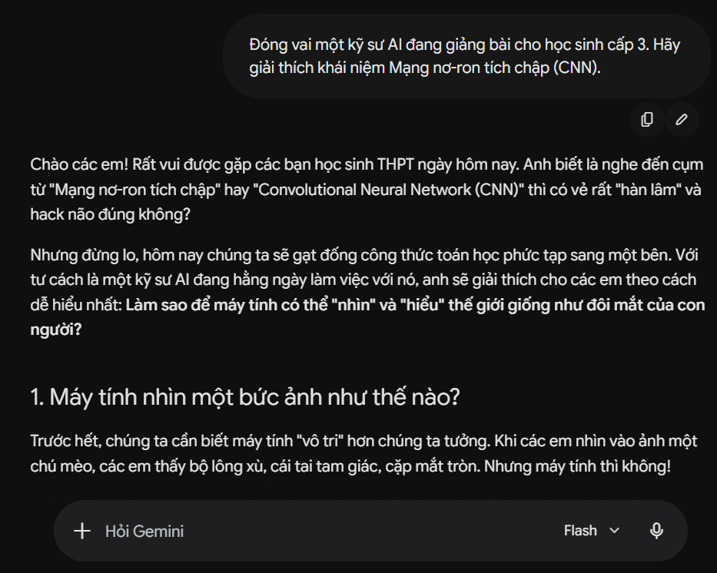
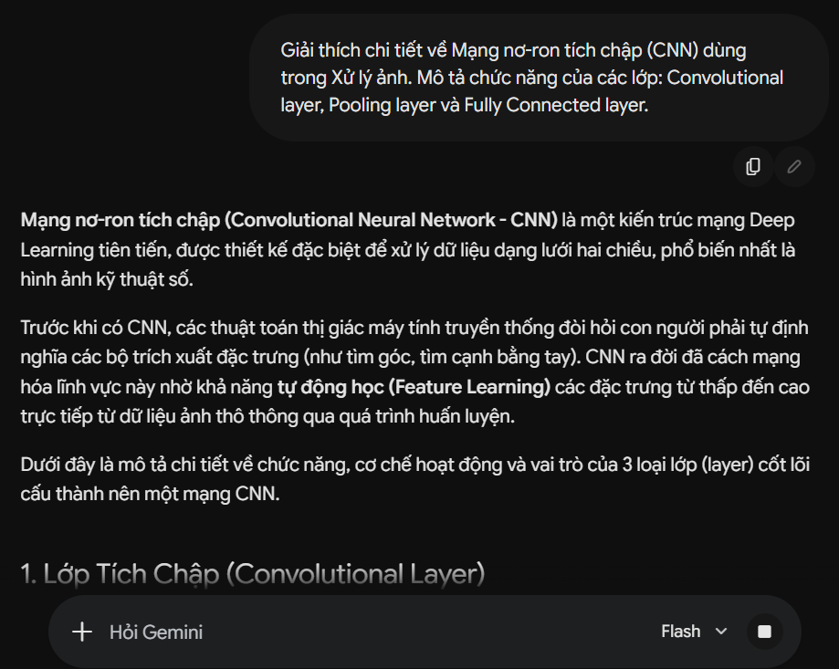

Tác vụ & cấp độ prompt | Đặc điểm Đầu ra | Độ sâu & Chất lượng | Lý do hiệu quả | Đánh giá
1. Tóm tắt -Cơ bản | Văn bản dài, không chia đoạn/tiêu đề. | Thông tin bề mặt, lan man, thiếu trọng tâm. | LLM tự do phản hồi, thiếu định hướng. | Kém
1. Tóm tắt -Cải tiến | Cấu trúc 3 phần, đúng giới hạn từ (<300). | Đủ ý chính, dễ đọc lướt nắm thông tin. | Sử dụng ràng buộc độ dài và định dạng cấu trúc. | Khá
1. Tóm tắt -Nâng cao | Trình bày theo bước (Step), có bullet points. | Phân tích sâu bản chất, logic nhân quả chặt chẽ. | Áp dụng Role-prompting (Giáo sư) & Zero-shot CoT. | Xuất sắc
2. Giải thích -Cơ bản | Văn phong từ điển, nhiều thuật ngữ chuyên ngành. | Khô khan, người mới bắt đầu rất khó tiếp thu. | Không xác định đối tượng người đọc (Audience). | Trung bình
2. Giải thích -Cải tiến | Phân chia rõ chức năng từng lớp mạng. | Chi tiết, rõ luồng dữ liệu nhưng vẫn nặng kỹ thuật. | Chỉ định cụ thể các thành phần nội dung cần có. | Khá
2. Giải thích -Nâng cao | Kể chuyện, dùng ẩn dụ (kính lúp) và ví dụ thực tế. | Trực quan, dễ hiểu mà không sai lệch bản chất toán học. | Xác định Target Audience & dùng kỹ thuật Analogy. | Xuất sắc
3. Câu hỏi -Cơ bản | Câu hỏi lý thuyết chung chung, ngẫu nhiên. | Chỉ đánh giá được mức độ ghi nhớ bề mặt. | Thiếu khoanh vùng chủ đề và yêu cầu định dạng. | Kém
3. Câu hỏi -Cải tiến | Trình bày đúng 5 câu MCQ kèm đáp án. | Bám sát chủ đề nhưng thiếu giải thích nguyên nhân. | Rõ ràng về mặt số lượng và phạm vi kiến thức. | Khá
3. Câu hỏi -Nâng cao | Có phân loại khó/dễ, kèm giải thích tư duy chi tiết. | Phân hóa năng lực (Hiểu - Vận dụng), có tính sư phạm cao. | Áp dụng Role-prompting & Chain-of-Thought (CoT). | Xuất sắc

Phân tích hiệu quả Prompt.
  - Cung cấp Role và Audience (vai trò và đối tượng): Giúp LLM giới hạn được từ vựng, văn phong và độ sâu của kiến thức. Nó loại bỏ sự mơ hồ, giúp đầu ra không bị quá "bác học" cũng không quá "trẻ con".
  - Định dạng có cấu trúc (Structured Output): Việc ép LLM trả lời theo định dạng [Câu hỏi] -> [Giải thích] trong tác vụ 3 tiết kiệm thời gian chỉnh sửa văn bản của người dùng, tạo ra tính chuẩn hóa cao để lưu trữ tài liệu.
  - Chia nhỏ tư duy (Chain-of-Thought): Trong tác vụ 1 nâng cao, việc yêu cầu AI thực hiện từng bước giúp giảm thiểu hiện tượng bỏ sót ý, đảm bảo logic của bài tóm tắt diễn ra theo một trình tự thời gian/nhân quả chặt chẽ.

Tổng hợp nguyên tắc và mẹo viết prompt.
Bộ nguyên tắc "CREATE":
  - C - Context (Ngữ cảnh): Luôn cho AI biết nó đang hoạt động trong bối cảnh nào (ví dụ: đang dạy học sinh cấp 3 hay làm nghiên cứu sinh).
  - R - Role (Vai trò): Gắn một "nhân dạng" chuyên gia để nâng cao chất lượng chuyên môn của câu trả lời.
  - E - Explicit Instructions (Chỉ dẫn rõ ràng): Không dùng câu mệnh lệnh chung chung. Hãy chỉ rõ AI cần bắt đầu từ đâu và kết thúc bằng gì.
  - A - Appearance (Định dạng đầu ra): Yêu cầu cụ thể về hình thức trình bày (bảng, bullet points, đoạn văn giới hạn từ).
  - T - Tone (Giọng điệu): Định hình sắc thái cảm xúc hoặc mức độ học thuật của văn bản.
  - E - Examples (Ví dụ tham khảo): Nếu yêu cầu tác vụ phức tạp, việc cung cấp một ví dụ mẫu (Few-shot) sẽ tăng tỷ lệ chính xác lên đáng kể.

